2023学年度第二学期九年级自适应练习（2024.4）
数学试卷
考生注意：
1．本试卷共25题．
2．试卷满分150分．考试时间100分钟．
3．答题时，考生务必按答题要求在答题纸规定的位置上作答，在草稿纸、本试卷上答题一律无效．
4．除第一、二大题外，其余各题如无特别说明，都必须在答题纸的相应位置上写出证明或计算的主要步骤．
一、选择题：（本大题共6题，每题4分，满分24分）
【下列各题的四个选项中，有且只有一个选项是正确的，选择正确项的代号并填涂在答题纸的相应位置上】
1. 下列二次根式中，与是同类二次根式的是（ ）
A. B. C. D.
【答案】D
【解析】
【分析】本题考查的是同类二次根式，把几个二次根式化为最简二次根式后，如果它们的被开方数相同，就把这几个二次根式叫做同类二次根式．
先把各个二次根式化简，根据同类二次根式概念判断即可．
【详解】解：A、与不是同类二次根式，故A错误，不符合题意；
B、与不是同类二次根式，故B错误，不符合题意；
C、，与不是同类二次根式，故C错误，不符合题意；
D、与是同类二次根式，故D正确，符合题意；
故选：D．
2. 下列运算正确的是（ ）
A. B. C. D.
【答案】C
【解析】
【分析】本题主要考查合并同类项，单项式乘以单项式以及单项式除以单项式，运用相关运算法则求出各选项的结果，再进行判断即可
【详解】解：A. ，原选项计算错误，不符合题意；
B. ，原选项计算错误，不符合题意；
C. ，计算正确，符合题意；
D. ，原选项计算错误，不符合题意；
故选：C
3. 下列方程中，有两个不相等的实数根的是（ ）
A. B. C. D.
【答案】B
【解析】
【分析】本题考查了一元二次方程的根的判别式：当，方程有两个不相等的实数根；当，方程有两个相等的实数根；当，方程没有实数根．分别计算四个方程的根的判别式，然后根据判别式的意义判断根的情况．
【详解】解：A、∵，∴方程有两个相等的实数根，不合题意；
B、∵，∴方程有两个不相等的实数根，符合题意；
C、∵，∴方程没有实数根，不合题意；
D、∵，∴方程有两个相等的实数根，不合题意．
故选：B．
4. 已知正比例函数(k是常数，)的图象经过点，那么下列坐标所表示的点在这个正比例函数图象上的是( )
A. B. C. D.
【答案】A
【解析】
【分析】本题考查了一次函数图象上点的坐标特征，由点的坐标，利用一次函数图象上点的坐标特征，可求出的值，进而可得出正比例函数解析式为再分别代入各选项中点的横坐标，求出值，将其与纵坐标比较后即可得出结论．
【详解】解：正比例函数是常数，的图象经过点，
，
解得：，
正比例函数解析式为；
A．当时，，
点这个正比例函数图象上，选项A符合题意；
B．当时，，，
点不在这个正比例函数图象上，选项B不符合题意；
C．当时，，，
点不在这个正比例函数图象上，选项C不符合题意；
D．当时，，，
点不在这个正比例函数图象上，选项D不符合题意．
故选：A．
5. 已知中，为边上的高，在添加下列条件中的一个后，仍不能判断是等腰三角形的是( )
A. B. C. D.
【答案】C
【解析】
【分析】本题考查了等腰三角形判定，全等三角形的性质与判定；A选项，可证是的垂直平分线，可证是等腰三角形；B，由可证，可得，可证是等腰三角形；D,根据三角形的面积公式可得，即可证明是等腰三角形；C选项无法证明是等腰三角形，据此分析，即可求解．
【详解】解：如图所示，
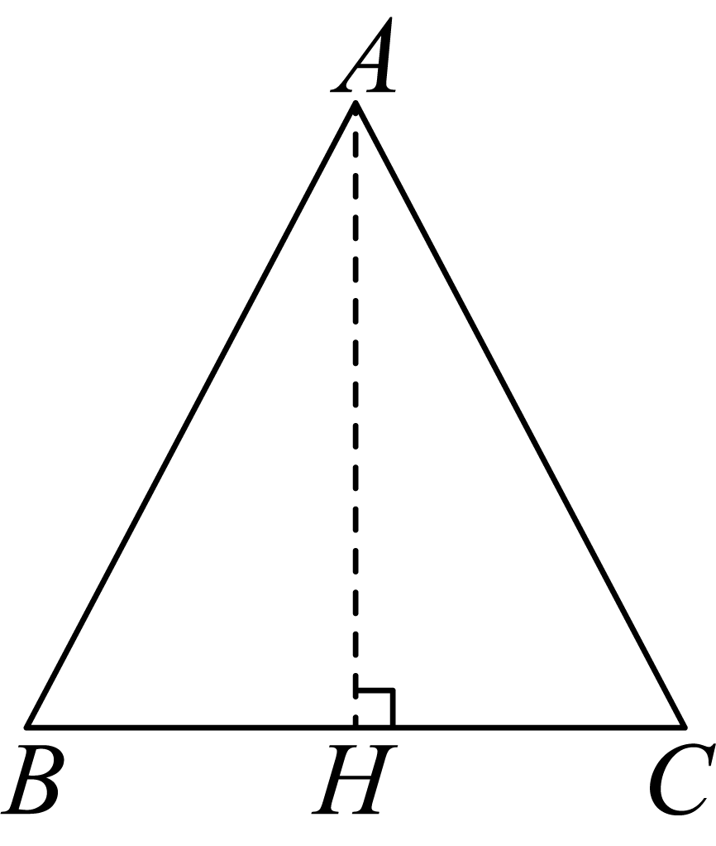
解：A、，，
是的垂直平分线，
∴，
是等腰三角形，
故A不符合题意；
B、，，，
，
是等腰三角形，
故B不符合题意；
C、无法判断是等腰三角形，故C符合题意；
D、，是边上的高，
是的垂直平分线，
是等腰三角形，
故D不符合题意；
故选：C．
6. 如图，在中，，是的重心，点在边上，，如果，，那么的值是（ ）
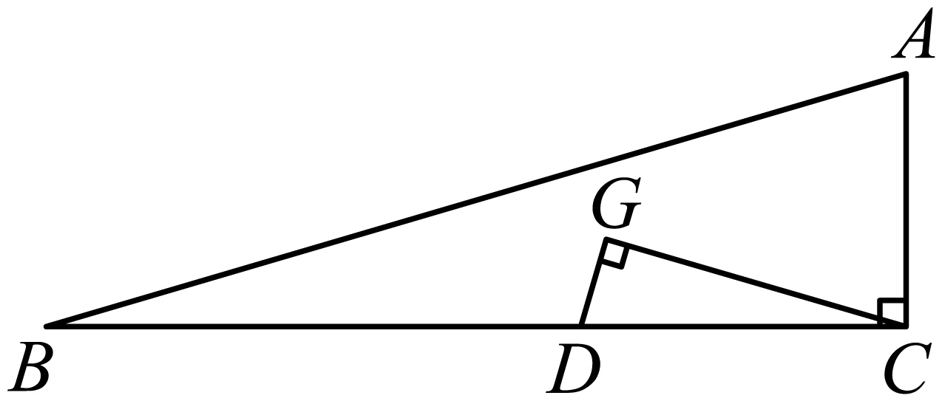
A. B. C. D.
【答案】D
【解析】
【分析】本题考查了三角形重心的性质，相似三角形的性质与判定，余弦的定义； 根据题意得出，设，则，进而根据得出，即可求解．
【详解】解：如图所示，延长交于点，连接交于点，
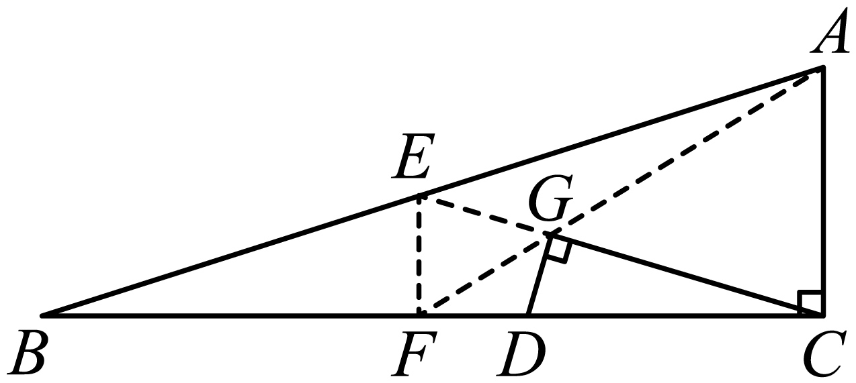
∵是的重心，点在边上，
∴，
∴
∴
∴
设，则，
∵，
∴，
∴，即
∴
解得：（负值舍去）
∴
∴，
故选：D．
二、填空题：（本大题共12题，每题4分，满分48分）
7. 计算：=______．
【答案】
【解析】
【分析】根据积的乘方公式和幂的乘方公式计算即可．
【详解】解：=9．
故答案为：9．
【点睛】本题考查了积的乘方公式和幂的乘方，解题的关键是理解积的乘方和幂的乘方的运算法则．
8. 方程的解为_____．
【答案】3
【解析】
【分析】根据无理方程的解法，首先，两边平方解出x的值，然后验根，解答即可．
【详解】解：两边平方得：2x+3＝x²
∴x²﹣2x﹣3＝0，
解方程得：x₁＝3，x₂＝﹣1，
检验：当x₁＝3时，方程的左边＝右边，所以x₁＝3为原方程的解，
当x₂＝﹣1时，原方程的左边≠右边，所以x₂＝﹣1不是原方程的解．
故答案为3．
【点睛】此题考查无理方程的解，解题关键在于掌握运算法则
9. 不等式组的解集是______．
【答案】
【解析】
【分析】本题考查了解一元一次不等式组，分别求出每一个不等式的解集，根据口诀：同大取大、同小取小、大小小大中间找、大大小小找不到确定不等式组的解集．
【详解】解：，
解不等式①得：，
解不等式②得：，
∴不等式组的解集为：，
故答案为：．
10. 已知反比例函数的图象在第二、四象限内，那么的取值范围是________．
【答案】k＜1
【解析】
【详解】分析：根据k＜0时，反比例函数的图象位于二、四象限即可得出结果．
详解：∵反比例函数y=的图象在第二、四象限内，
∴k-1＜0，
则k＜1．
故答案为k＜1．
点睛：反比例函数图象的性质：（1）k＞0时，图象是位于一、三象限．（2）k＜0时，图象是位于二、四象限．
11. 已知一个角的余角是这个角的两倍，那么这个角的补角是______度．
【答案】
【解析】
【分析】本题主要考查了与余角和补角有关的计算，设这个角的度数为，则这个角的余角的度数为，根据一个角的余角是这个角的两倍，列出方程，解方程求出这个角的度数，再根据度数之和为180度的两个角互补进行求解即可．
【详解】解：设这个角的度数为，则这个角的余角的度数为，
由题意得，，
解得，
∴这个角的度数为，
∴这个角的补角是，
故答案为：．
12. 现有四张分别是等边三角形、菱形、直角梯形、等腰梯形的纸片，从这四张纸片中任意抽取一张恰好是轴对称图形的概率是______．
【答案】
【解析】
【分析】本题考查了概率公式求概率，轴对称图形的识别，轴对称图案的卡片是等边三角形、菱形、和等腰梯形，直接利用概率公式求解即可求得答案．
【详解】∵在等边三角形、菱形、直角梯形、等腰梯形的纸片中属于轴对称图形的有：等边三角形、菱形、和等腰梯形3种，
∴从这4张纸片中随机抽取一张，抽到轴对称图形的概率为：.
故答案为.
13. 已知直线与直线相交于点A，那么点A的横坐标是______．
【答案】
【解析】
【分析】本题考查了一次函数图象上点的坐标特征，代入，求出x的值即可．
【详解】解：将代入得：，
解得：，
∴点A的横坐标是．
故答案为：．
14. 在直角坐标平面内，将点先向右平移个单位，再向上平移个单位得到点，如果点和点恰好关于原点对称，那么点的坐标是______．
【答案】
【解析】
【分析】本题考查点的平移和原点对称的性质，先按题目要求对、点进行平移，再根据原点对称的特征：横纵坐标互为相反数进行列方程，求解．
【详解】设，向右平移个单位，再向上平移个单位得到
、关于原点对称，
，，
解得，，
则
故答案为：
15. 学校为了解本校九年级学生阅读课外书籍的情况，对九年级全体学生进行“最喜欢阅读的课外书籍类型”的问卷调查（每人只选一个类型），如图是收集数据后绘制的扇形图．如果喜欢阅读漫画类书籍所在扇形的圆心角是，喜欢阅读小说类书籍的学生有72人，那么该校九年级喜欢阅读科技类书籍的学生有______人．
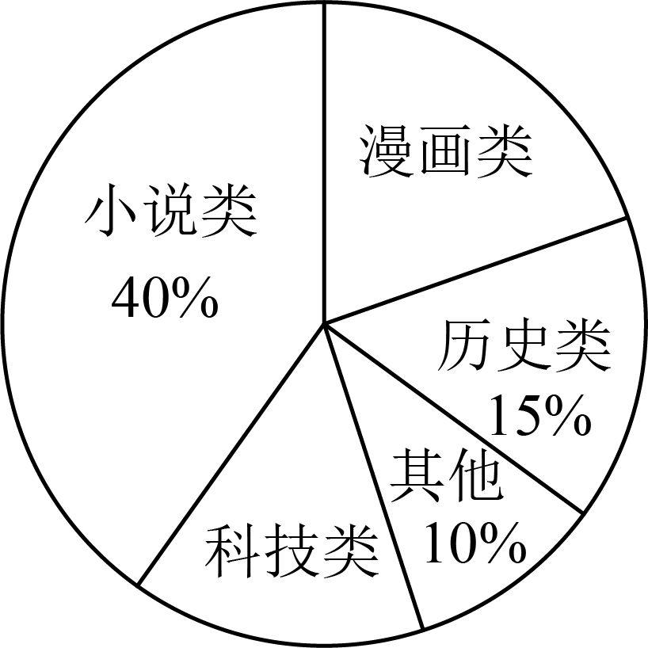
【答案】27
【解析】
【分析】本题主要考查扇形统计图，先求出喜欢阅读漫画类书籍的占比，得出喜欢阅读科技类书籍的学生的占比，再根据喜欢阅读小说类书籍的学生人数求出问卷调查的总人数，再求出喜欢阅读科技类书籍的学生数即可．
【详解】解：喜欢阅读漫画类书籍的百分比为：，
喜欢阅读科技类书籍的学生的百分比为：，
被调查的总人数为：（人），
所以，喜欢阅读科技类书籍的学生数为：（人），
故答案为：27
16. 如图，梯形中，，过点作分别交、于点、，，设，，那么向量用向量、表示为______．
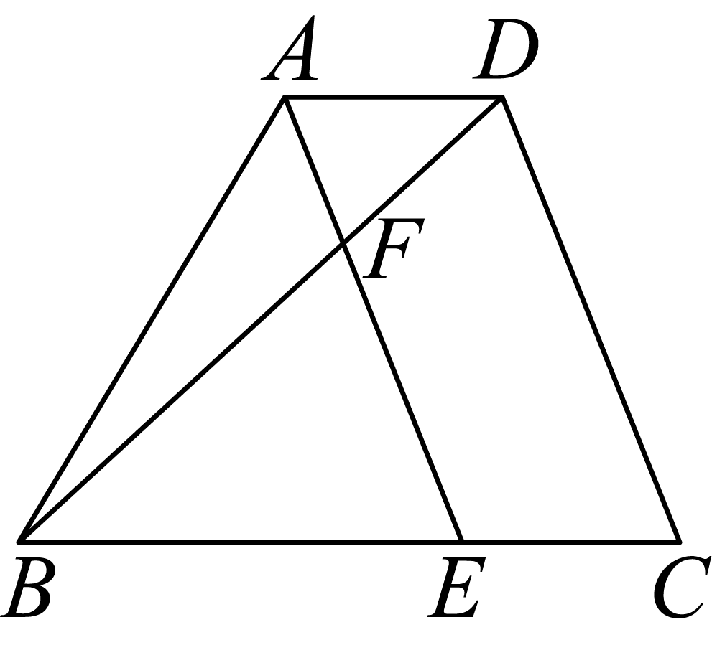
【答案】
【解析】
【分析】本题考查了平行四边形的判定，相似三角形的性质与判定，平面向量的线性运算，先证明四边形是平行四边形，根据已知得出，进而证明得出，，进而根据三角形法则，进行计算即可求解．
【详解】解：∵，
∴四边形是平行四边形，
∴，
∵，
∴
∵，
∴，
∴，则，
∵，，
∴，
∴
故答案为：．
17. 已知正方形的边长为，点、在直线上（点在点的左侧），，如果，那么的长是______．
【答案】或
【解析】
【分析】本题考查了正方形的性质，全等三角形的性质与判定，勾股定理的应用；先证明，进而证明设，分两种情况讨论，在中根据勾股定理即可求解．
【详解】解：如图所示，当在点的左侧时，
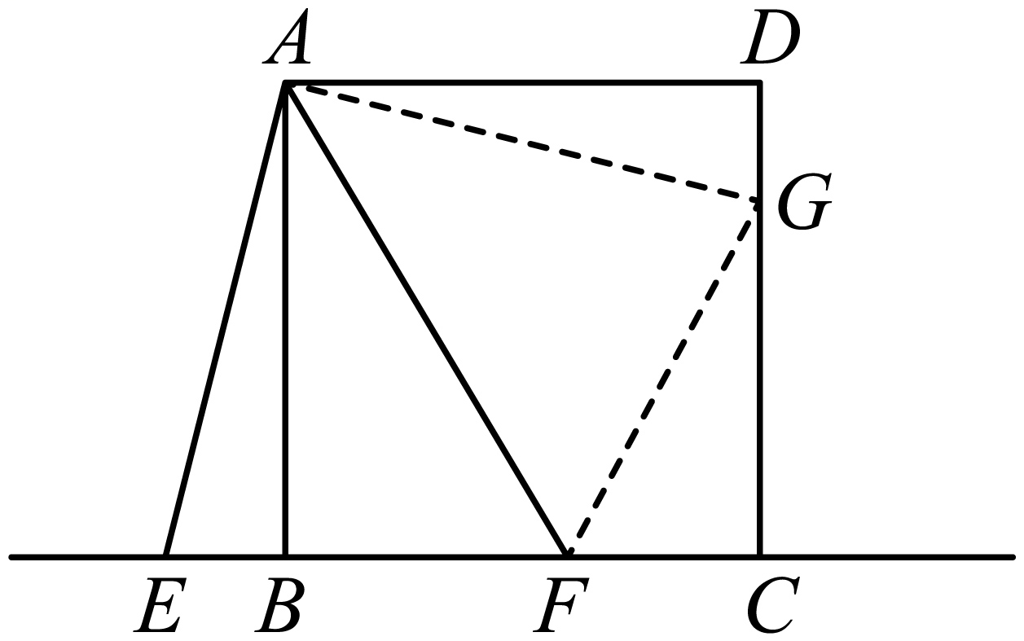
取，连接，
∵四边形是正方形，
∴，
∴，
∴，
∵，
∴
∴，
在中，
∴
∴，
设，则，
∴，
在中，
∴
即
解得：；
当在点的右侧时，如图所示
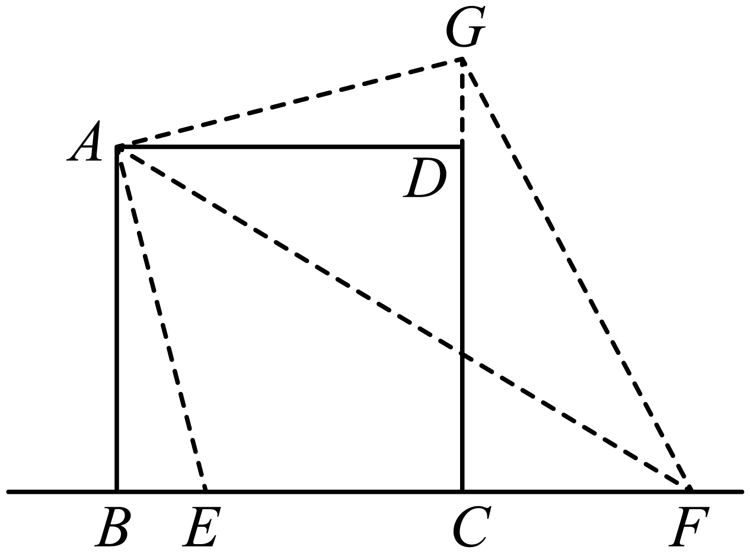
同理可得，则，，
在中，
即
解得：；
综上所述，的长为或
18. 如图，在中，，，分别以点B、C为圆心，1为半径长作、，D为边上一点，将和沿着翻折得到和，点B的对应点为点，与边相交，如果与外切，那么______．
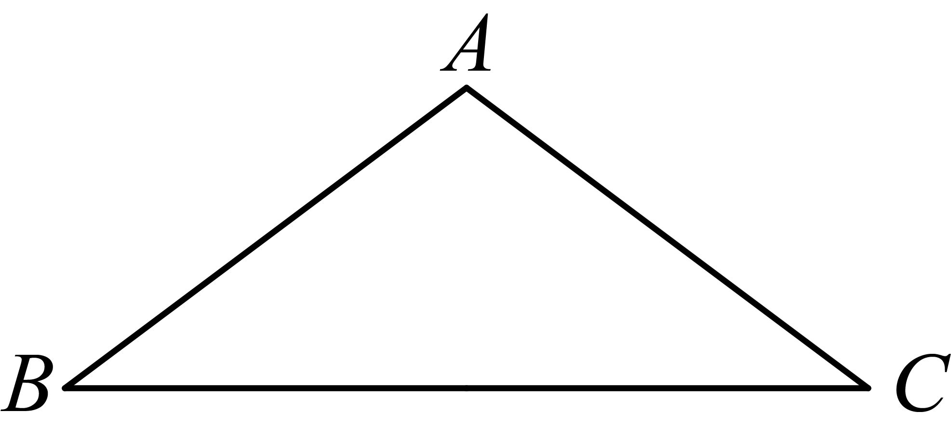
【答案】或
【解析】
【分析】作，，根据余弦的定义，勾股定理，等腰三角形三线合一的性质，在中，得到，的长，，由折叠的性质得到，，由与外切，得到，在中得到，
当在内部时， ，，当在外部时，，，
本题考查了，三角函数解直角三角形，等腰三角形三线合一，勾股定理，折叠的性质，圆与圆的位置关系，解题的关键是：找到两种情况，分别求解．
【详解】解：过点作交于点，连接，过点作，交于点，
∵，，
在中，，，
∴，
由折叠的性质可得：，，
∵，，
∴，
∵与外切，
∴，，
在中，，，
当在内部时，
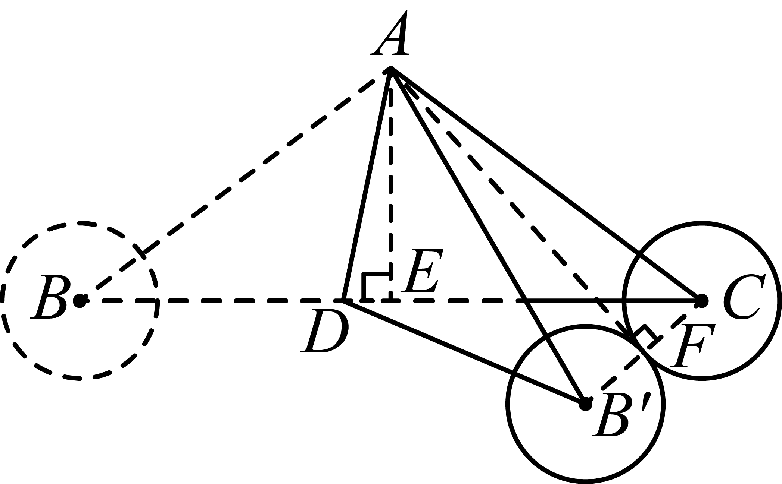
，
∴，，
∴，
当在外部时，
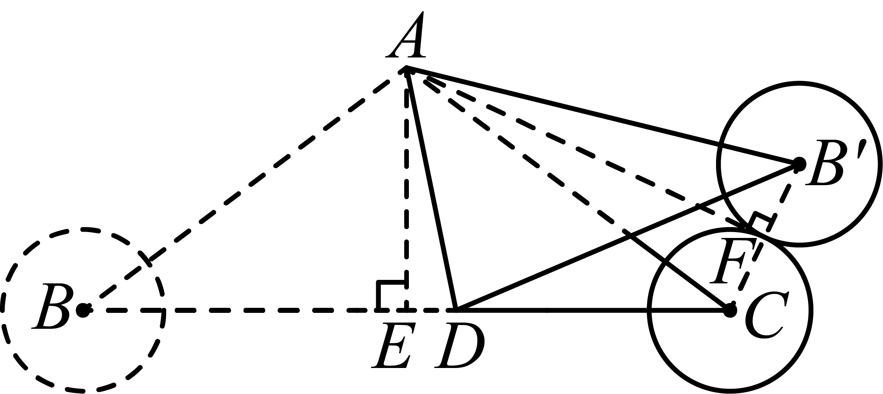
，
∴，，
∴，
故答案为：或．
三、解答题：（本大题共7题，满分78分）
19. 计算：．
【答案】
【解析】
【分析】本题考查了负整数指数幂，分数指数幂，分母有理化，根据幂的运算以及二次根式的混合运算进行计算即可求解．
【详解】解：
．
20. 解方程：．
【答案】
【解析】
【分析】本题主要考查解分式方程，方程两边都乘以得出，求出方程的解，再进行检验即可
【详解】解：
方程两边都乘以得
，
整理得，，
解得，，，
检验：当时，，所以，是分式方程的解；
当时，，所以，是增根，
所以，分式方程的解是
21. 如图，在中，，点在边上，，．
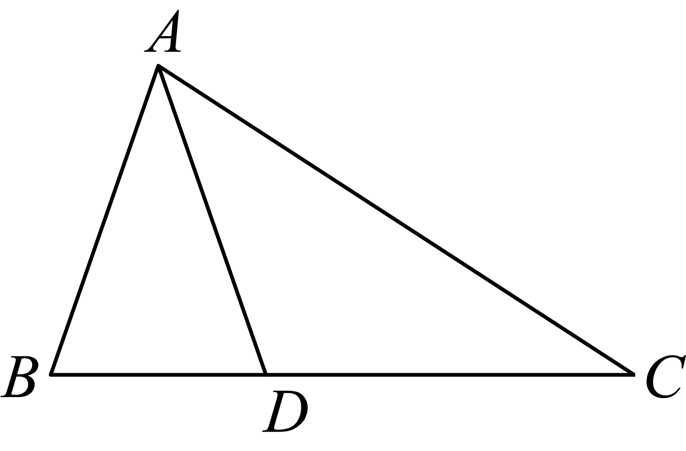
（1）求的长；
（2）求的值．
【答案】（1）
（2）
【解析】
【分析】本题考查解直角三角形，等腰三角形的性质与判定，三角形的外角的性质；
（1）利用三角形外角的性质，结合等角对等边即可解决问题．
（2）过点作垂线构造出直角三角形即可解决问题．
【小问1详解】
解：，
，
又，
．
又，
，
．
，，
．
【小问2详解】
过点作的垂线，垂足为，
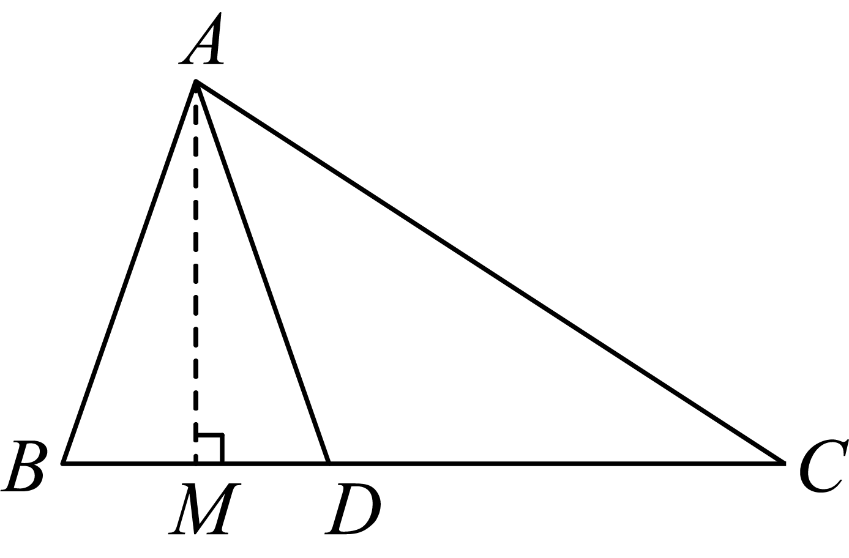
，
，
．
在中，，
．
22. 甲外卖平台的外卖员小张看到乙外卖平台外卖员小王的月工资收入比自己高，于是想跳槽去乙外卖平台工作，如果不考虑其他因素，仅根据以下信息，请你帮助小张来决策是否需要跳槽到乙外卖平台，并说明理由．
信息一：甲、乙两个外卖平台的税前月工资收入计算方式相同，如下：
税前月工资收入＝（每日底薪＋每单提成×日均送单数）×月送单天数－当月违规扣款
（其中这两个外卖平台每个月的月送单天数均相同）
信息二：乙外卖平台外卖员小王的月工资单如下表：
每日底薪（元） | 每单提成（元） | 日均送单数 | 当月违规扣款 |  | 税前月工资收入（元）
 |  |  | 每单扣款（元） | 违规送单数
信息三：甲外卖平台外卖员每日底薪元，每单提成元，违规每单扣款元；
信息四：如图1，随机抽取了小张在甲外卖平台若干天的日均送单数绘制成条形图；如图2，根据小张在一年中每月的违规送单数绘制成条形图．
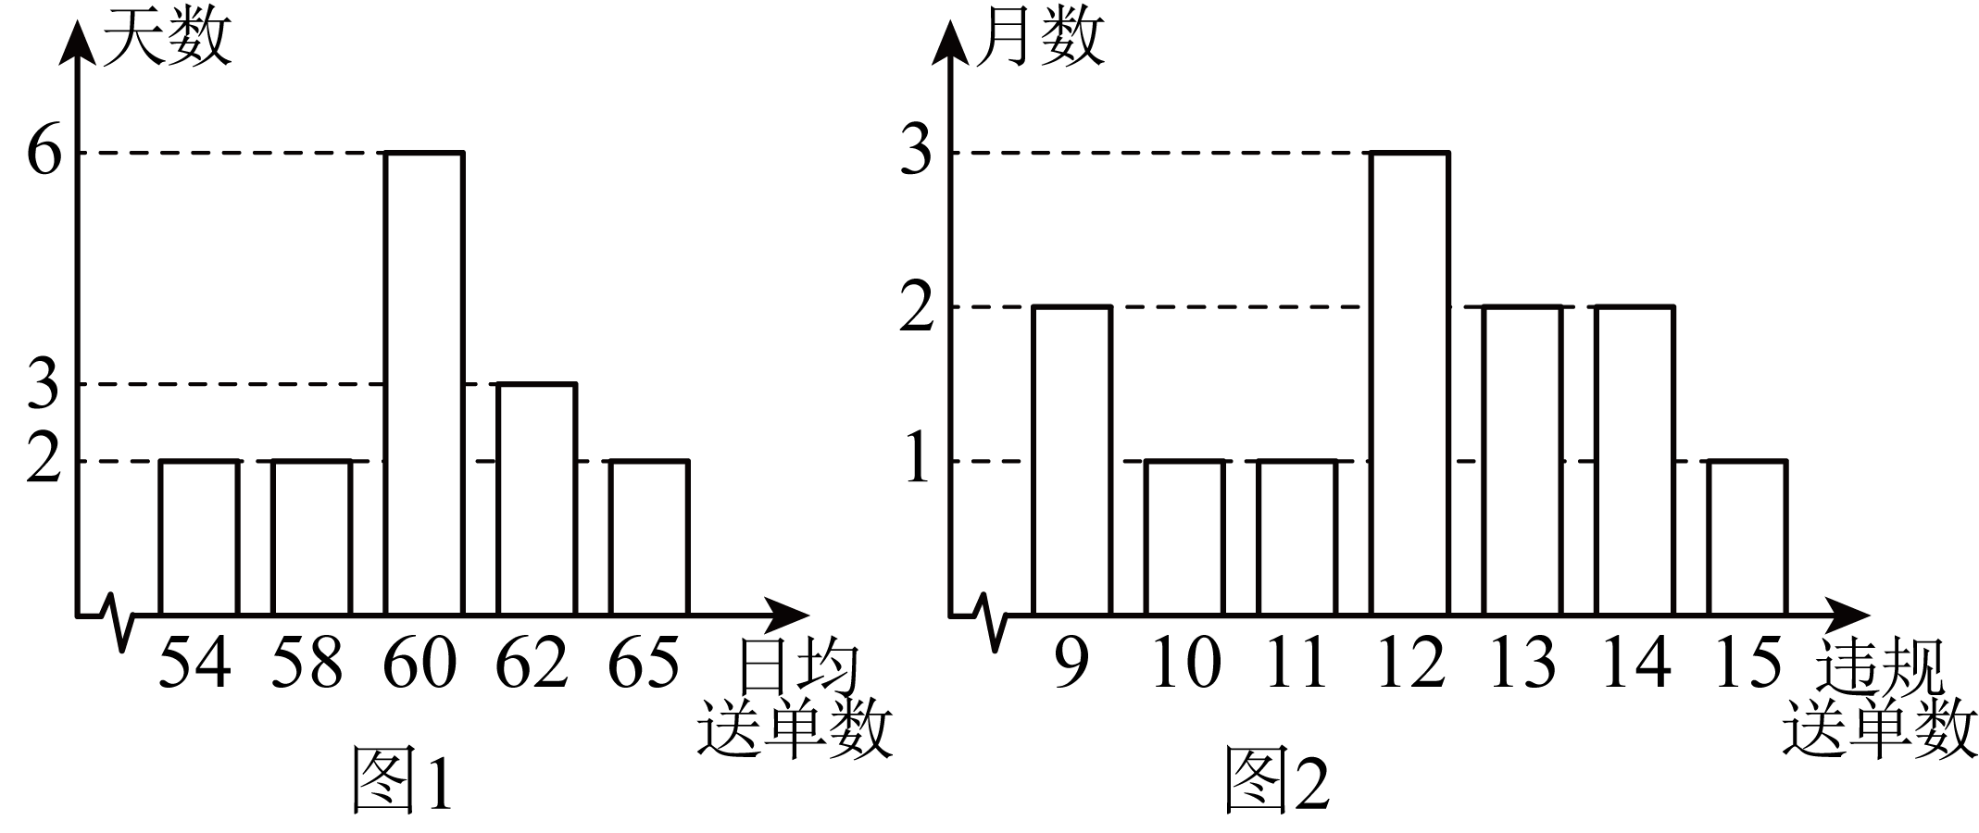
【答案】不需要跳槽，理由见解析
【解析】
【分析】本题考查了条形统计图，一元一次方程的应用，根据题目信息先求得小张在甲外卖平台日均送单数，小张月违规送单数，根据信息二求得送单天数，进而分别求得小张在两个平台的税前收入，即可求解．
【详解】解：小张在甲外卖平台日均送单数为单，
小张月违规送单数平均数为：单
根据信息二：设送单天数为天，
解得：
小张在甲外卖平台的工资为（元）
若小张在乙外卖平台工资为（元）
∴不需要跳槽
23. 已知：如图，四边形中，，点在边上，与的延长线交于点，．
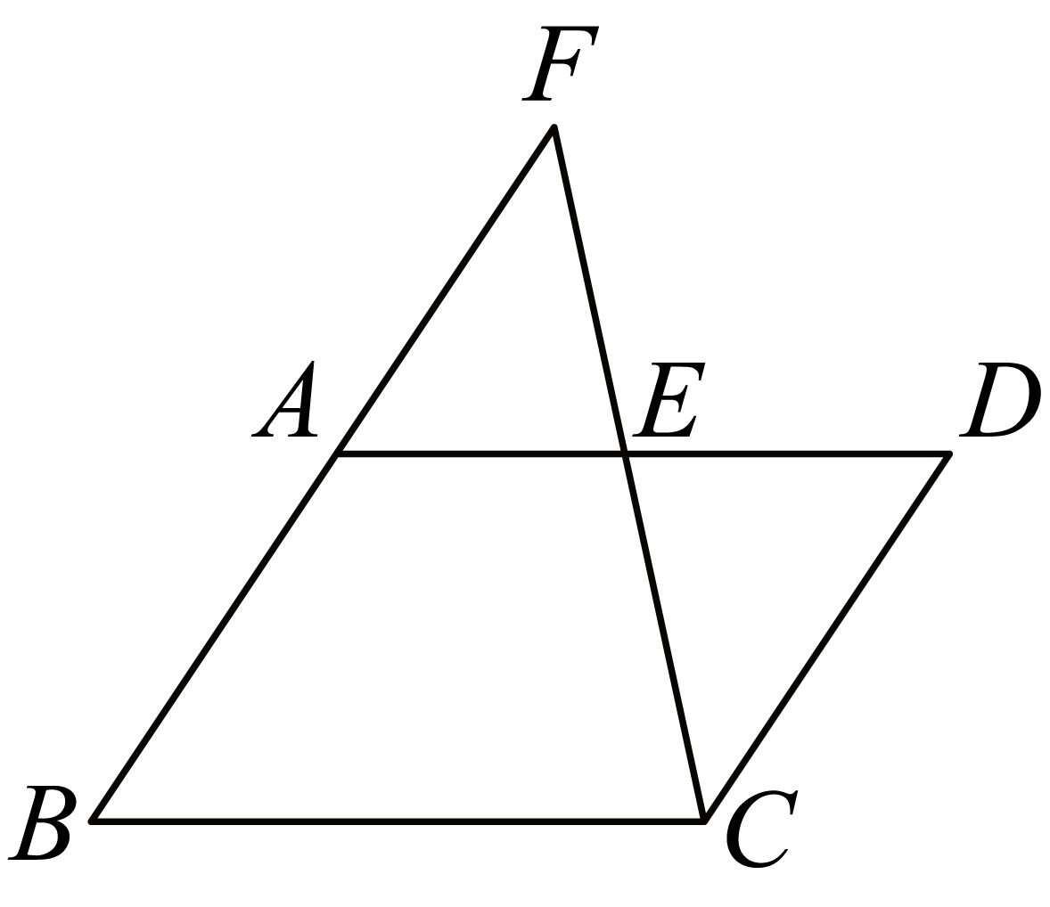
（1）求证：四边形为平行四边形；
（2）联结，分别延长、交于点，如果，求证：．
【答案】（1）见解析 （2）见解析
【解析】
【分析】本题考查了相似三角形的性质与判定，平行四边形的性质与判定；
（1）根据，可得得出，结合已知条件可得，即可得证；
（2）根据已知可证明得出，，进而证明，得出，即可得出，进而根据平行四边形的性质可得，即可得证．
【小问1详解】
证明：∵，
∴，
∴，
∵，
∴，
∴四边形是平行四边形；
【小问2详解】
证明：如图所示，
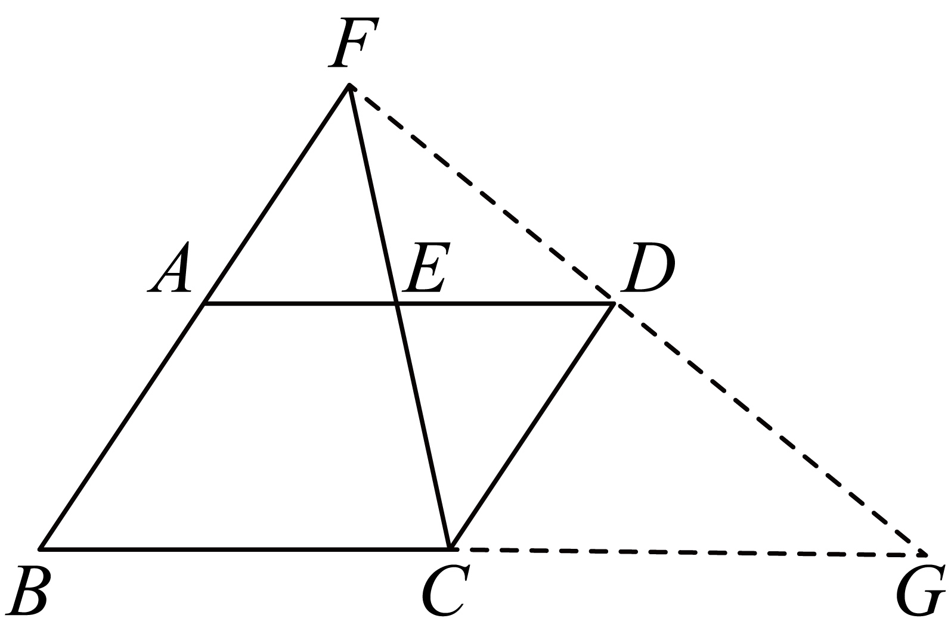
∵，
即，
又∵，
∴，
∴，，
∵，
∴，
∴，
又∵，
∴，
∴，
∴，
又∵，
∴，
即．
24. 在平面直角坐标系中（如图），已知抛物线与轴交于点、，抛物线的顶点在第一象限，且．
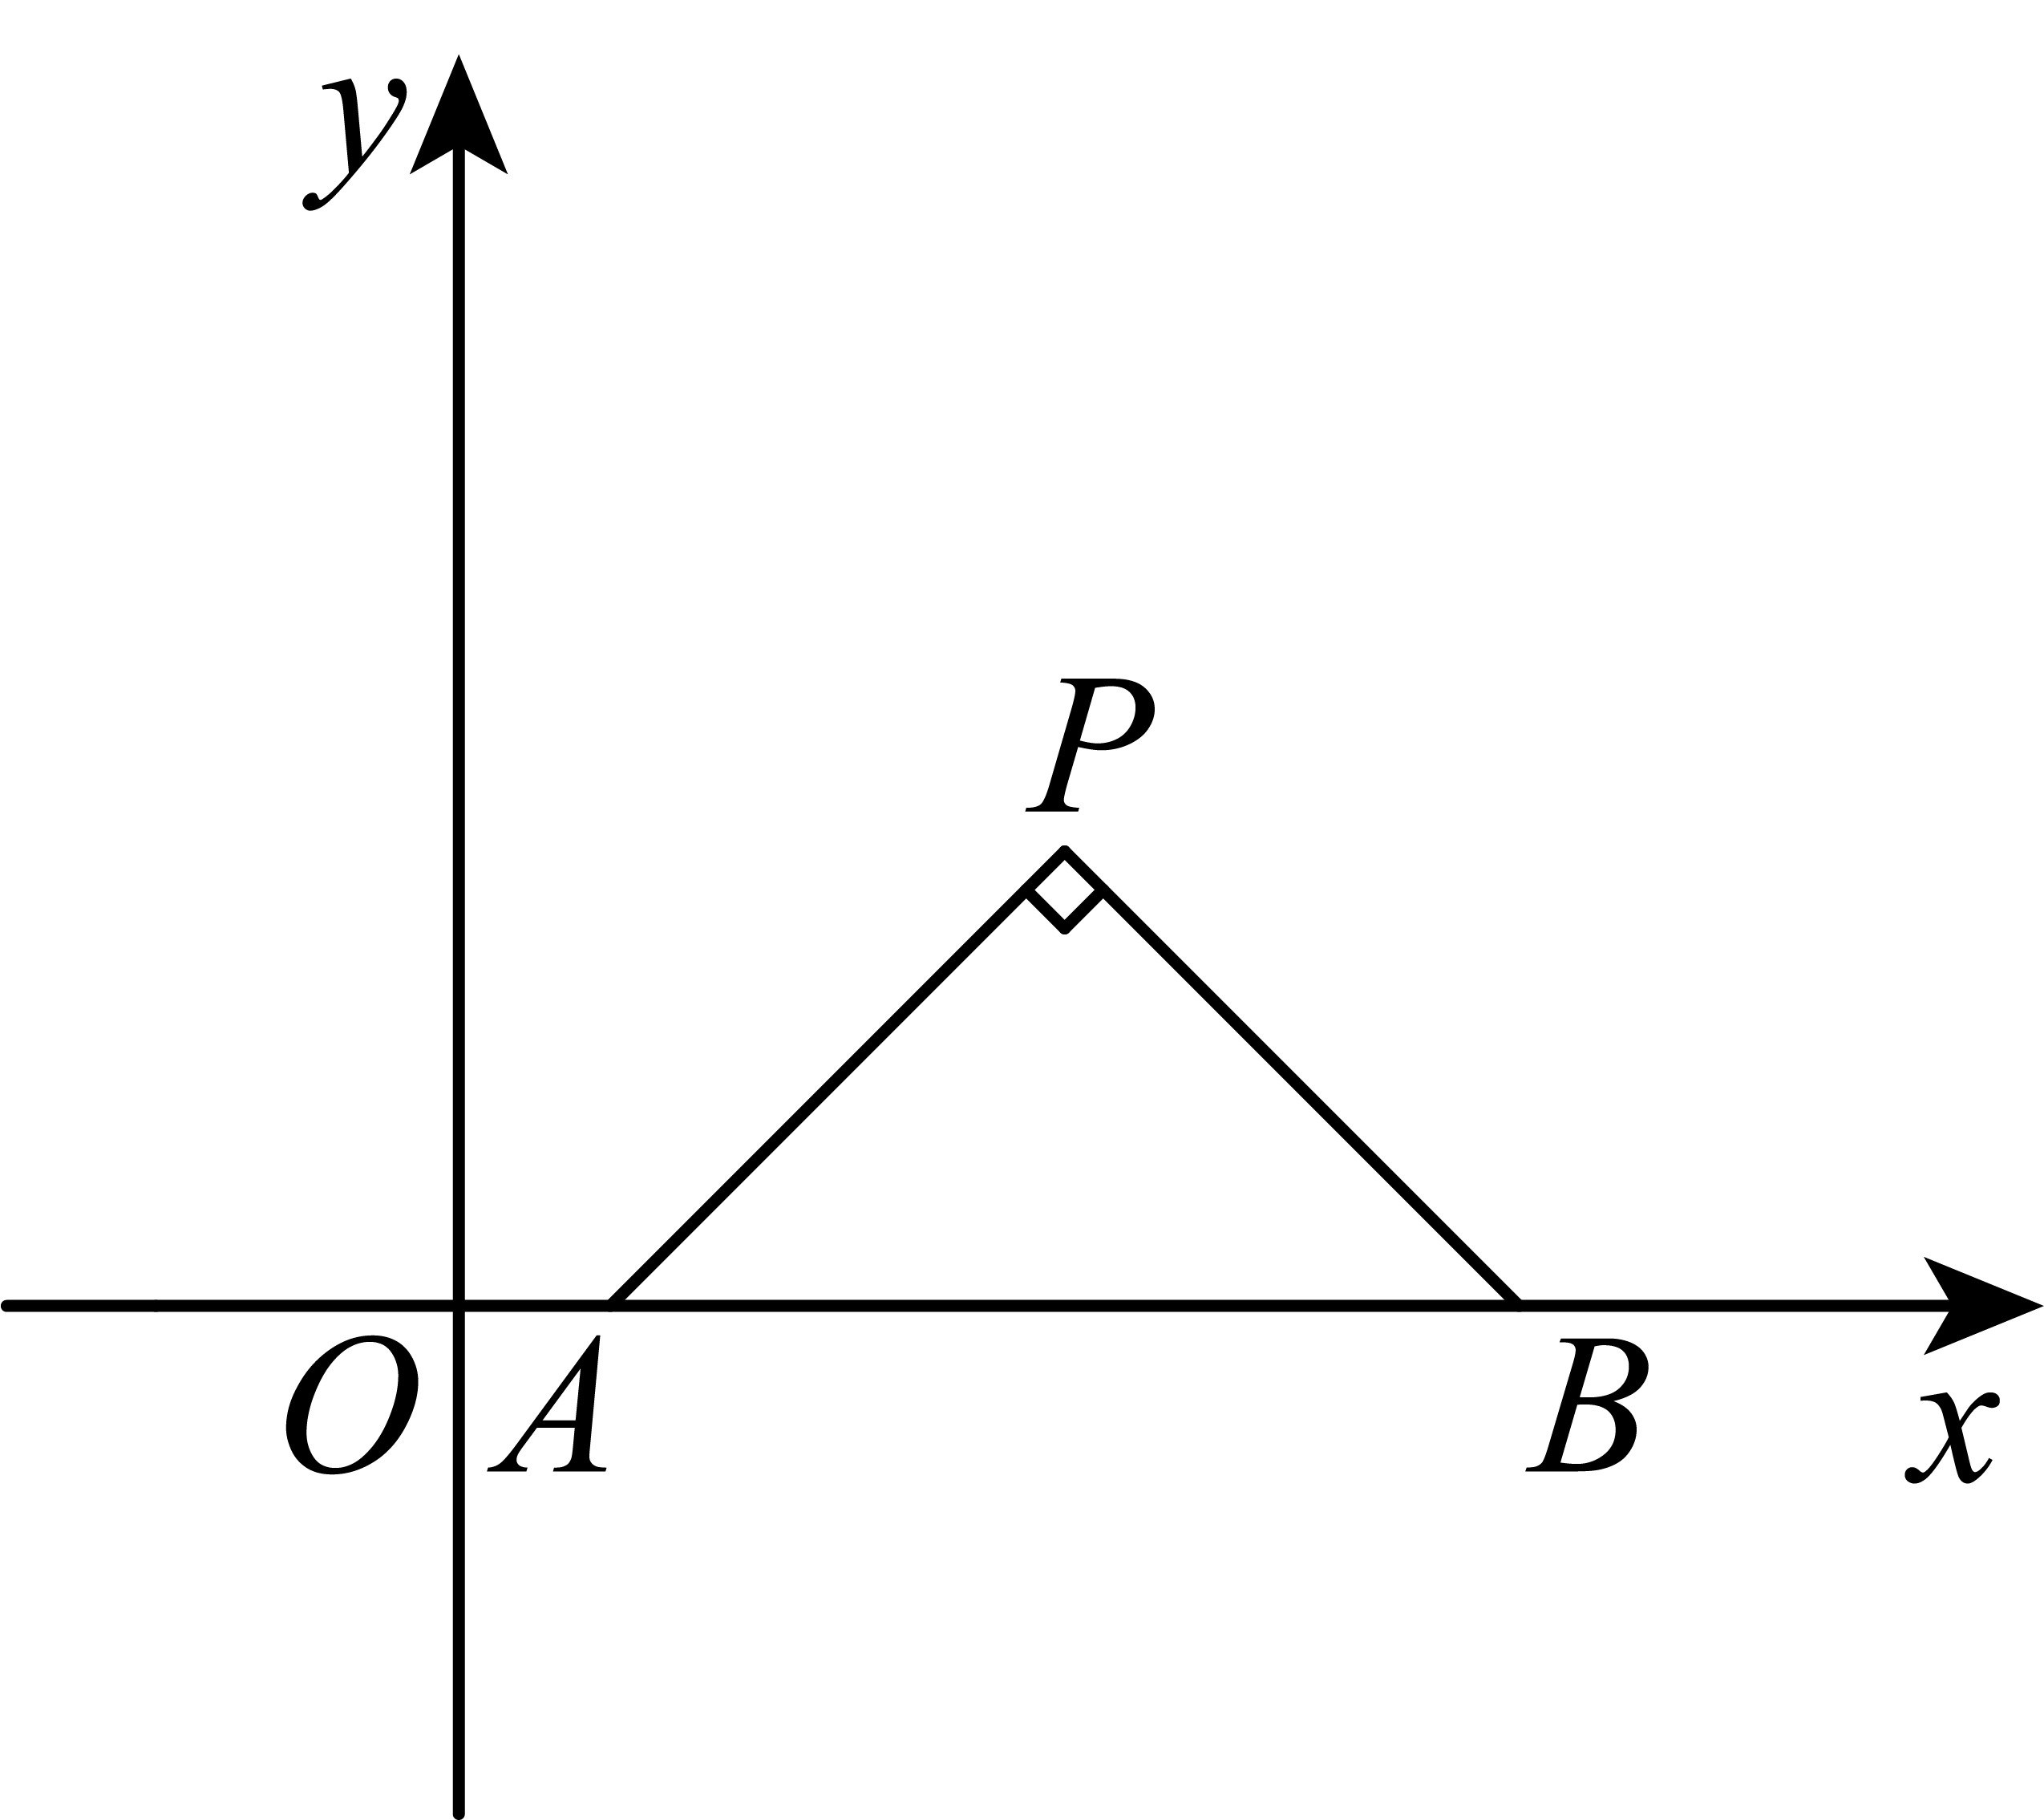
（1）当点P的坐标为时，求这个抛物线的表达式；
（2）抛物线表达式中有三个待定系数，求待定系数a与n之间的数量关系；
（3）以点P为圆心，为半径作，与直线相交于点M、N．当点P在直线上时，用含a的代数式表示的长．
【答案】（1）
（2）
（3）
【解析】
【分析】（1）是等腰直角三角形，当点P的坐标为时，则抛物线的对称轴为直线，得出，，然后待定系数法求解析式，即可求解；
（2）根据（1）的方法求得，待定系数法求解析式，进而得出；
（3）根据在上得出，根据（2）的结论得出，即，与直线相交于点M、N．设直线交轴于点，交轴于点，得出，则，求得，在中勾股定理求得，进而求得，即可求解．
【小问1详解】
解：依题意，是等腰直角三角形，
当点P的坐标为时，则抛物线的对称轴为直线，
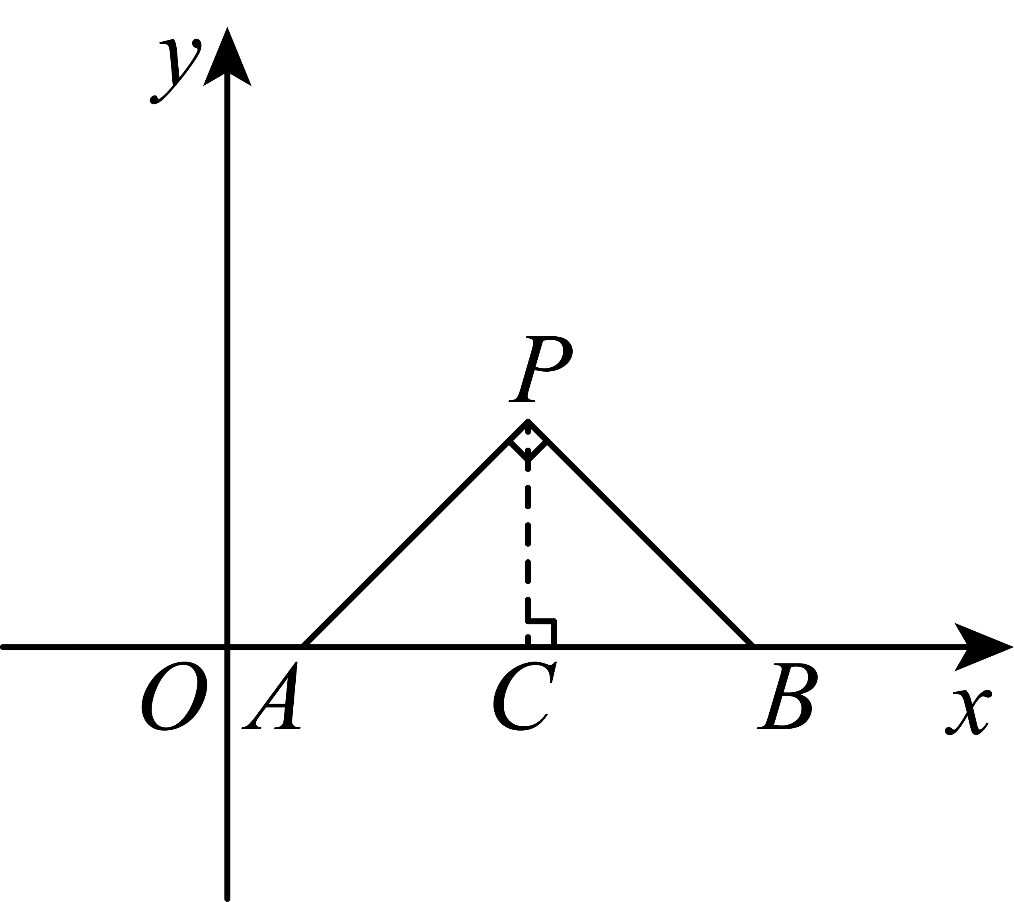
如图所示，过点作轴于点，
∴
∴，
将代入
解得：
∴抛物线解析式为；
【小问2详解】
解：∵抛物线与轴交于点、，抛物线的顶点在第一象限，且，

∴是等腰直角三角形，抛物线的顶点坐标为，
∴，
∴
代入
∴
即，
∵抛物线的顶点在第一象限，则
∴；
【小问3详解】
∵在上
∴，即，
由（2）可得，即，
∴抛物线解析式为
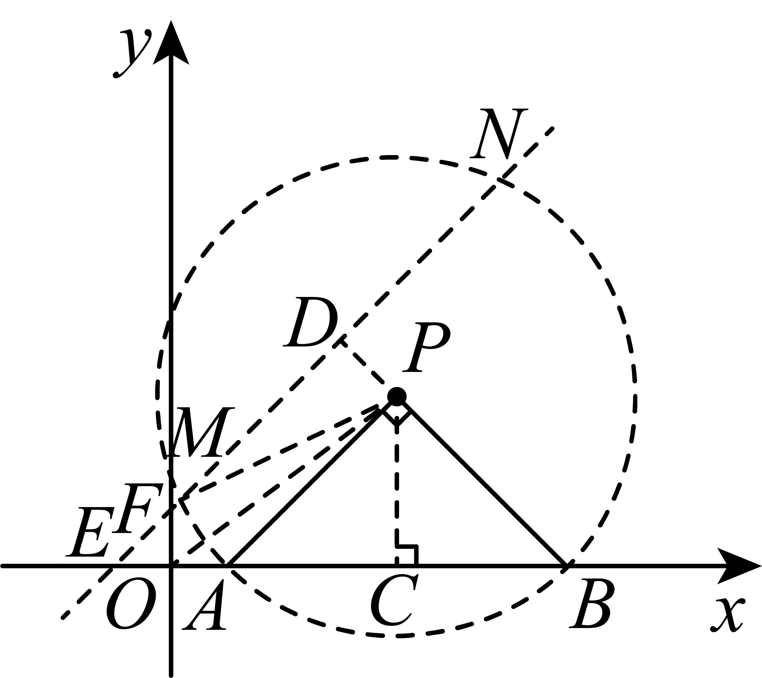
∵与直线相交于点M、N．设直线交轴于点，交轴于点，
当时，，则，当时，，则，
∴，则是等腰直角三角形，，
∵是等腰直角三角形，则，
∴，
延长交于点，则，连接，，
∵，
∴，
∴
∵，
∴，
在中，，，
∴ ，
∴，
又∵，
∴．
【点睛】本题考查了二次函数的性质，垂径定理，等腰三角形的性质，勾股定理，一次函数与坐标轴的交点问题，相似三角形的性质与判定，熟练掌握以上知识是解题的关键．
25. 如图，在梯形中，（），，．将梯形绕点按顺时针方向旋转，使点与点重合，此时点、的对应点分别是点、．
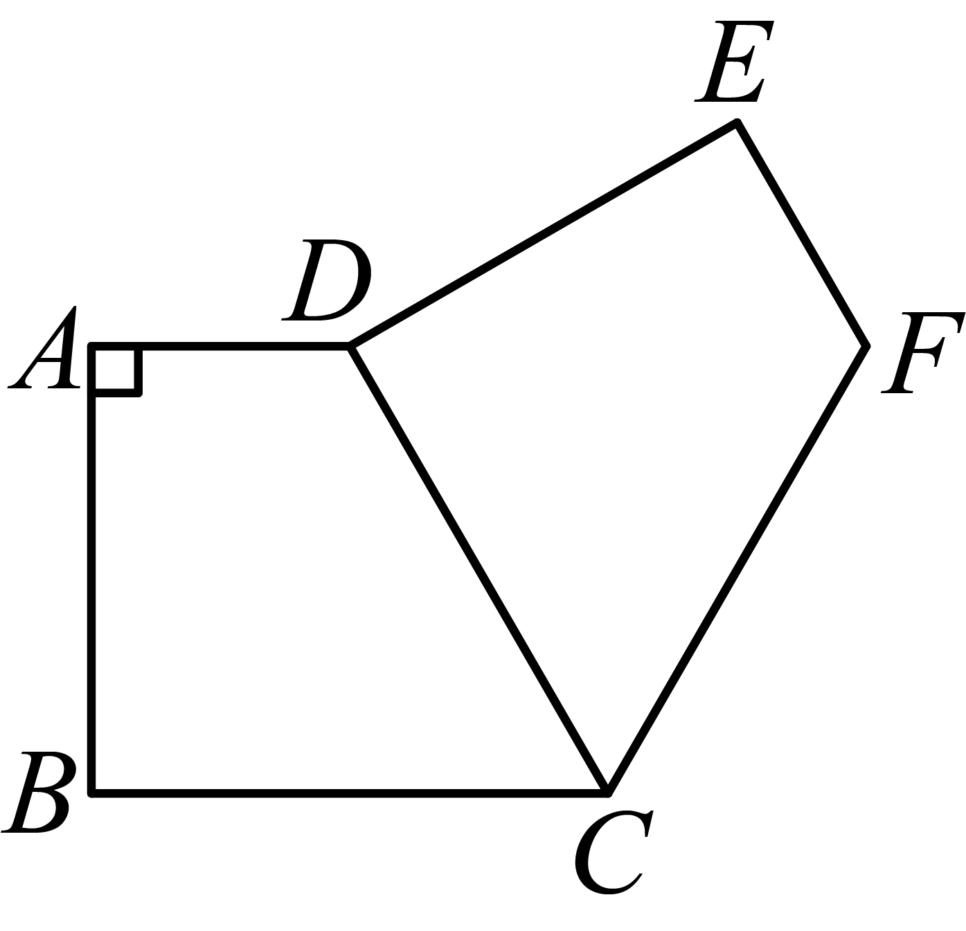
（1）当点正好落在的延长线上时，求的度数；
（2）联结，设，．
①求关于的函数解析式；
②定义：同中心同边数的两个正多边形称为双同正多边形．设是一个正多边形的中心角，联结，请说明以线段、为边的正多边形是双同正多边形的理由．当这两个正多边形的面积比是时，求双同正多边形的边数．
【答案】（1）
（2）①；②理由见解析，双同正多边形的边数为
【解析】
【分析】（1）当点正好落在的延长线上时，连接，根据平行线的性质、旋转的性质、等边对等角的性质，得出，结合三角形内角和为求出度数即可；
（2）①连接、、、，过点作于点，根据旋转的性质、相似三角形的判定定理，证明，得出，结合勾股定理，用含的代数式表示出、，代入中整理得出关于的函数解析式即可；②根据①过程中，，，已知，说明以线段、为边的正多边形是双同正多边形即可；根据当这两个正多边形的面积比是时，相似多边形的面积比等于相似比的平方，得出相似比为，求出的长，结合勾股定理计算，求出，得出，计算即可得出双同正多边形的边数．
【小问1详解】
解：如图，当点正好落在的延长线上时，连接，
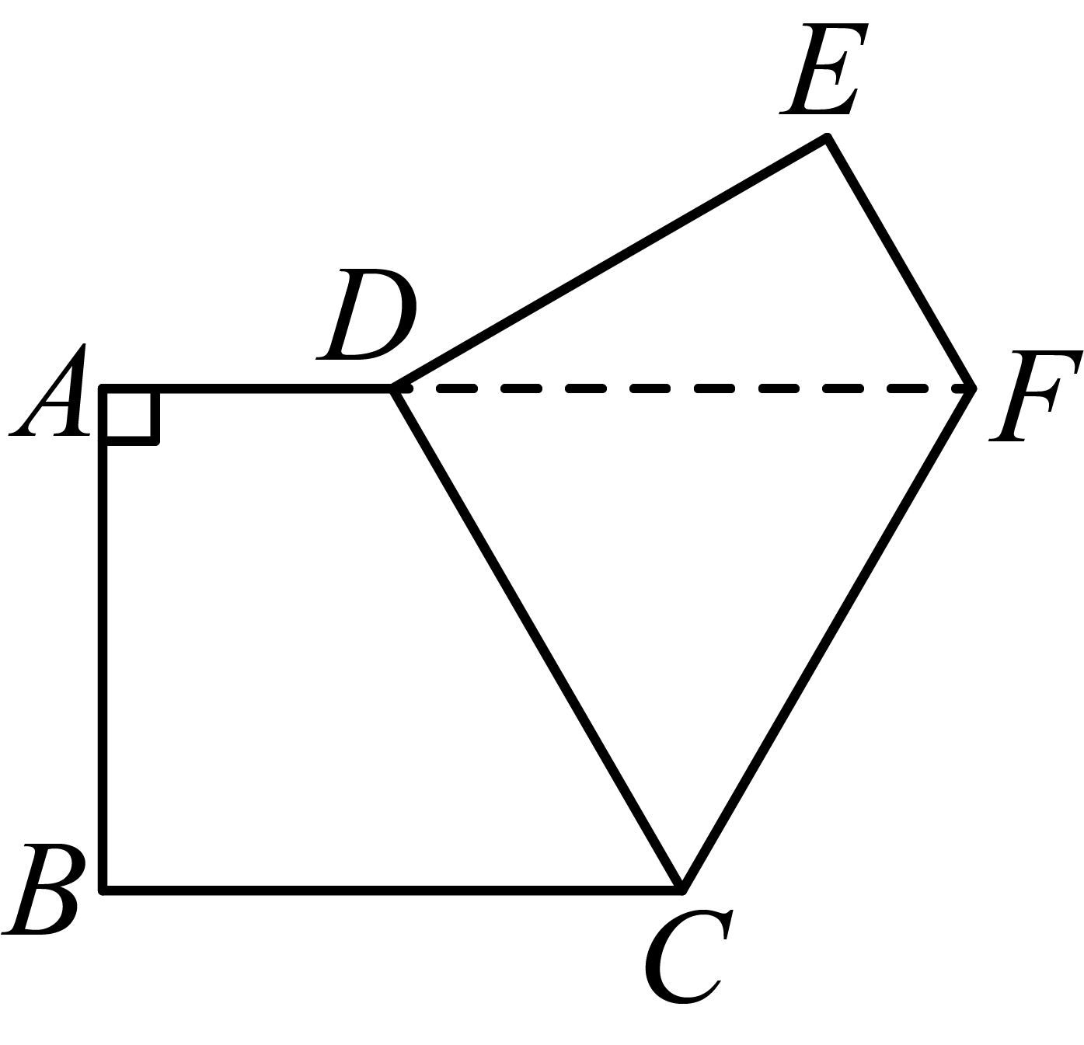
∵，，将梯形绕点按顺时针方向旋转，使点与点重合，此时点、对应点分别是点、，
∴（两直线平行，内错角相等），，，
∴，
∴；
【小问2详解】
解：①如图，连接、、、，过点作于点，
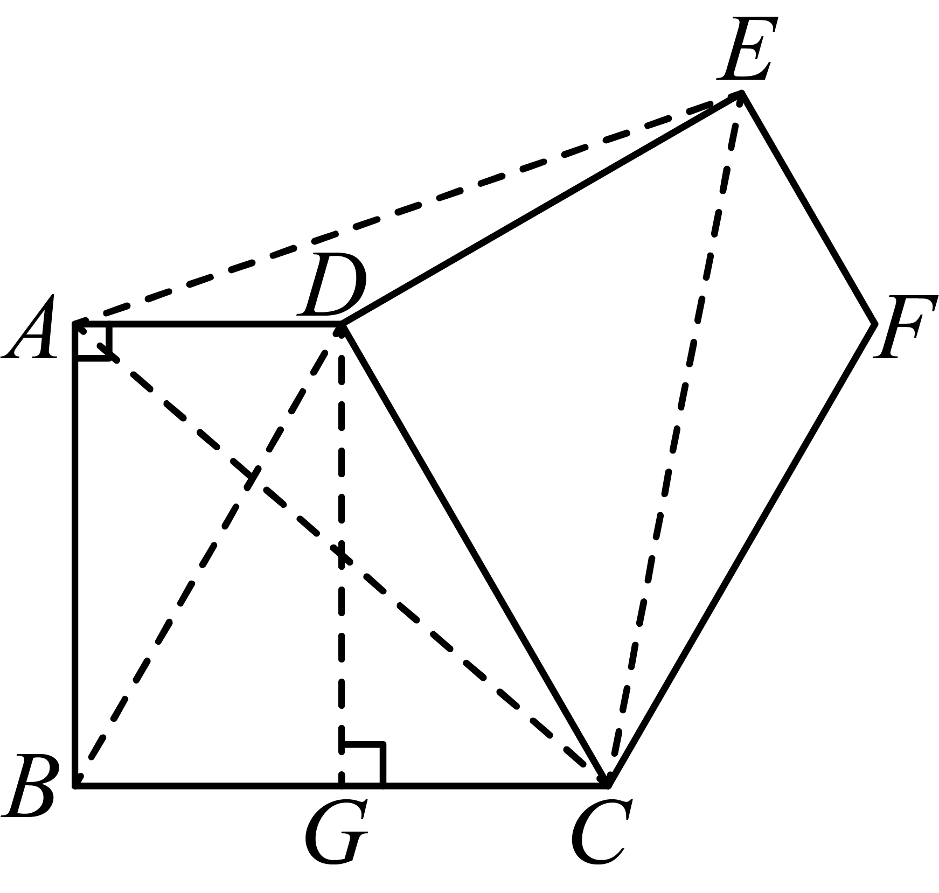
∵将梯形绕点按顺时针方向旋转，使点与点重合，此时点、的对应点分别是点、，
∴，
和都等于旋转角，即，
∵，
∴，
∴，
∵，，，
∴，，
∴四边形是矩形，
∴，，
，
∴，
∴，
，
∵，
∴，
，
，
整理得：；
②以线段、为边的正多边形是双同正多边形，理由如下，
如图，由①过程得：，，，

∵，是一个正多边形的中心角，将梯形绕点按顺时针方向旋转，使点与点重合，此时点、的对应点分别是点、，
∴，
∴也是一个正多边形的中心角，
∴以线段、为边，以点为的中心的两个正多边形的中心角也相等，即这两个正多边形是双同正多边形，
∴这两个正多边形也是相似多边形，
∵当这两个正多边形的面积比是时，
∴，
∴，
∴，
∴，
∴，
∴这两个正多边形的中心角，
∴这两个正多边形的边数，
∴当这两个正多边形的面积比是时，双同正多边形的边数为．
【点睛】本题主要考查了旋转的性质、相似三角形的判定与性质、勾股定理、正多边形的性质等，熟练掌握相似三角形的判定与性质、推理证明是解题的关键．

